AGD Części - sklep z częściami zamiennymi do sprzętu AGD
Poznaj sklep AGD Części, który od lat dostarcza wysokiej jakości części zamienne na terenie całego kraju!

Sprzęty AGD stały się nierozłącznym elementem każdego domu, czy mieszkania. Obecnie ciężko sobie wyobrazić normalne funkcjonowanie bez posiadania w domu, pralki, odkurzacz piekarnika, czy lodówki. Warto jednak pamiętać, że każdy sprzęt elektryczny prędzej czy później ulega awarii. Nawet modele od najbardziej renomowanych producentów, mogą po jakimś czasie użytkowania odmówić posłuszeństwa. Specjalnie na takie okazje powstał sklep AGD Części, który od lat dostarcza wysokiej jakości części zamienne na terenie całego kraju.

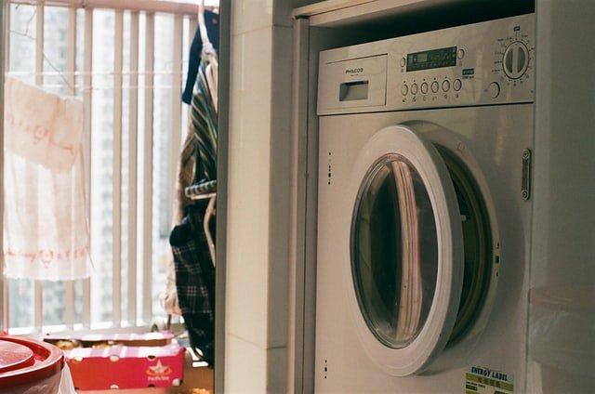
Napraw, zamiast wyrzucać!
Wraz z rosnącymi cenami urządzeń AGD w sklepach, coraz mniej opłaca się kupować nowy sprzęt po każdej awarii. Szczególnie w wypadku, gdy awaria nie jest trudna do naprawienia dużo lepszym rozwiązaniem jest zamówienie odpowiednich części zamiennych w dedykowanym sklepie - tak by w ciągu kilku dni móc się znowu cieszyć w pełni sprawnym urządzeniem. Klienci sklepu AGD Części mają do dyspozycji szeroki asortyment produktów od elementów do golarek, czy depilatorów, na częściach zamiennych do piekarników, pralek czy lodówek kończąc

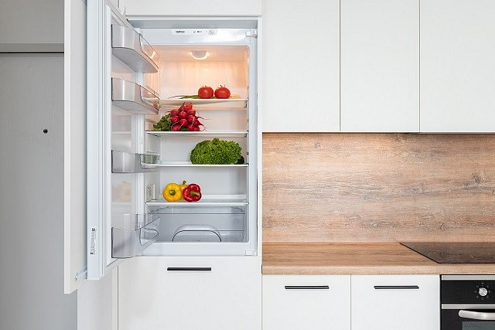
AGD Części - sklep do zadań specjalnych!
Sklep AGD Części postawił sobie za zadanie dostarczanie części zamiennych do urządzeń AGD od renomowanych producentów. W ofercie sklepu można znaleźć produkty od takich marek jak Beko, Philips, Samsung, Simens, Teka, czy Whirpool, a każdy produkt w sklepie został dokładnie opisany wraz z informacją, do jakiego modelu dana część będzie pasować. Postaw na naprawianie i sprawdź ofertę sklepu!

